ФЕДЕРАЛЬНОЕ ГОСУДАРСТВЕННОЕ АВТОНОМНОЕ
ОБРАЗОВАТЕЛЬНОЕ УЧРЕЖДЕНИЕ
ВЫСШЕГО ОБРАЗОВАНИЯ
«КАЗАНСКИЙ (ПРИВОЛЖСКИЙ) ФЕДЕРАЛЬНЫЙ УНИВЕРСИТЕТ»

Лабораторная работа 2.
«Исследование антенны NadenDip с помощью открытого программного обеспечения MMANA-GAL basic»

Работу выполнил:
студент 3 курса
группы 06-721

Казань 2020

Введение.
В данной лабораторной работе поставлена задача исследования изменений характеристик антенн при изменении частоты сигнала (F), высоты расположения антенны над земной поверхностью (h) а так же изменения свойств подстилающей поверхности. Данные исследования проводятся в бесплатном программном обеспечении для расчетов антенных систем MMANA-GAL basic.
Исследуются антенны трех типов: простейших дипольных и петлевых антенны, а также одна из направленных антенн. Если программа установлена на диске С, то путь к дипольным антеннам: C:\MMANA-GAL_Basic\ANT\HF simple\Dipole , к петлевым антеннам: C:\MMANA-GAL_Basic\ANT\HF simple\Loop , к направленным антеннам: C:\MMANA-GAL_Basic\ANT\VHF beams (рис.1).

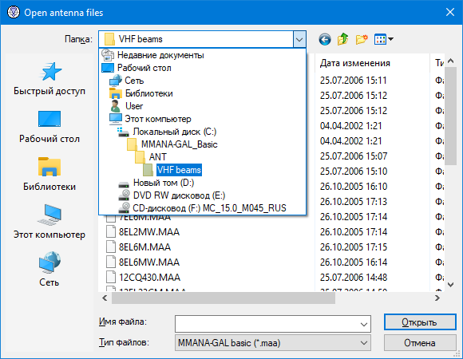
Рис.1

Для каждого вида антенн выбирается для рассмотрения одна антенна (всего анализируется 3 антенны разных типов).

В описании лабораторной работы исследование антенных характеристик проводится на примере диполя Надененко (каталог C:\MMANA-GAL_Basic\ANT\HF simple\Dipole, файл NadenDip.maa) (рис. 2).

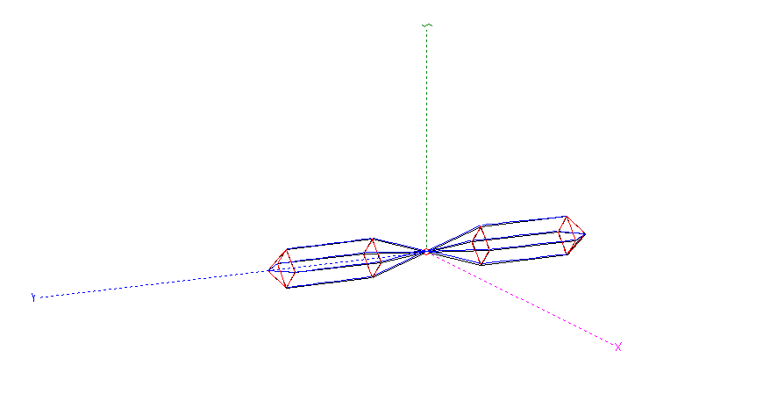
Рис. 2

Антенна NadenDip является разновидностью симметричной вибраторной антенны или диполя, но более сложной структуры (см. рис.2). Рабочая частота этой антенны в базе данных MMANA-GAL_Basic – 3,65 МГц, что соответствует длине волны 82,135 м.

- Исследование зависимости основных параметров антенны от частоты излучаемого сигнала.
В этом пункте мы рассмотрим алгоритм исследования зависимости основных параметров исследуемой антенны от частоты в программе MMANA-GAL. Пусть F₀ – частота антенны по умолчанию. Свойства антенны исследуем для диапазона [F₀-F₀/2;F₀+F₀/2] c шагом не реже F₀/10 (всего 11 отсчетов).
Для антенны NadenDip F₀ = 3,65 МГц. F₀/2=1,825 МГц.
Следовательно, исследуем диапазон частот [1,825 МГц; 5,475 МГц] c шагом не реже F₀/10 = 0,365 МГц.

Пункты выполнения работы.

- Выбрать конкретную дипольную антенну из папки: C:\MMANA-GAL_Basic\ANT\HF simple\Dipole. Указать ее:
Выбрана антенна: NadenDip.maa .
- Привести ее вид, как показано на рис. 2.
- Отобразить содержимое вкладки Вычисления. Указать частоту и длину волны, на которую рассчитана антенна:
Рабочая частота антенны NadenDip 3,65 МГц, что соответствует длине волны 82,135 м.
Выбрать тип Земли «Свободное пространство».
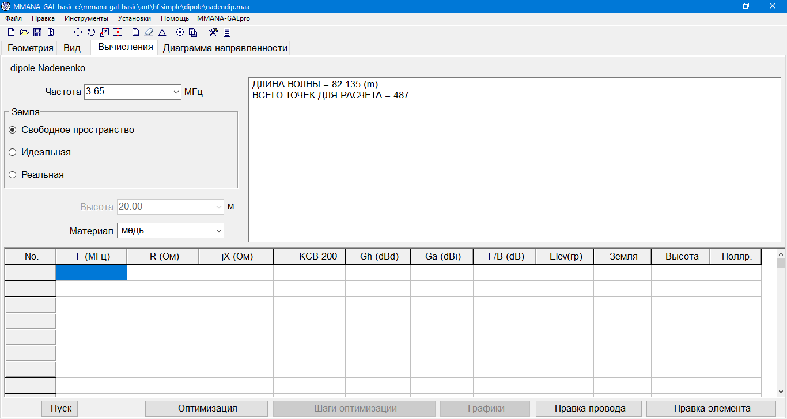
- . Указать исследуемый диапазон частот.
Для антенны NadenDip исследуем диапазон частот [1,825 МГц; 5,475 МГц] c шагом не реже F₀/10 = 0,365 МГц.
- Произвести расчет параметров антенны на центральной частоте F₀ = 3,65 МГц.
F (МГц) | R (Ом) | jX (Ом) | KCB 200 | Gh (dBd) | Ga (dBi) | F/B (dB) | Elev(rp) | Земля | Высота | Поляр.
3,65 | 61,88 | 28,4 | 3,3 | -0,13 | 2,2 | 0 | 89,0 | Своб | — | гориз.

- Изменяя значение частоты 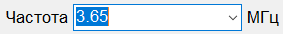 , рассчитываем параметры антенны в остальных точках. Строим таблицу.

Таблица №1.
F (МГц) | R (Ом) | jX (Ом) | KCB 200 | Gh (dBd) | Ga (dBi) | F/B (dB) | Elev(rp) | Земля | Высота | Поляр.
5,475 | 293,3 | 322 | 3,64 | 0,36 | 2,51 | 0 | — | Своб. | — | гориз.
5,11 | 212,9 | 269,1 | 3,41 | 0,24 | 2,39 | 0 | 88 | Своб. | — | гориз.
4,745 | 155,5 | 210 | 3,17 | 0,13 | 2,28 | — | 88 | Своб. | — | гориз.
4,38 | 114,2 | 149,7 | 2,97 | 0,04 | 2,19 | 0 | 88,7 | Своб. | — | гориз.
4,015 | 84,01 | 89,74 | 2,94 | -0,05 | 2,1 | 0 | 88,5 | Своб. | — | гориз.
3,65 | 61,88 | 28,4 | 3,3 | -0,13 | 2,02 | 0 | 89 | Своб. | — | гориз.
3,285 | 45,36 | -34,82 | 4,55 | -0,2 | 1,95 | 0 | 89,6 | Своб. | — | гориз.
2,92 | 32,9 | -102,5 | 7,71 | -0,26 | 1,89 | 0 | 88 | Своб. | — | гориз.
2,555 | 23,39 | -178,1 | 15,4 | -0,32 | 1,83 | 0 | 90 | Своб. | — | гориз.
2,19 | 16,23 | -265 | 34 | -0,38 | 1,77 | 0 | 88 | Своб. | --- | гориз.
1,825 | 10,77 | -375,9 | 84,3 | -0,43 | 1,72 | 0 | 83 | Своб. | --- | гориз.

- Результаты расчета антенны в заданном диапазоне высот отображаем на графиках.

Переходим во вкладку ДН (диаграмма направленности) и нажимаем кнопку Доп. точки. Происходит расчет в 5 точках + еще 4 дополнительные точки на графиках.

Отображаем полученные результаты.
Вкладка ДН (диаграмма направленности)
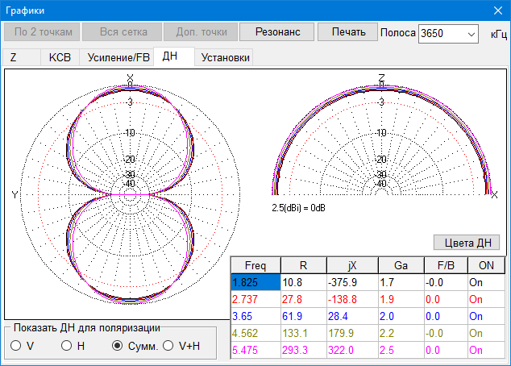

Z (импеданс). Синяя линия – активное сопротивление, красная – реактивное.

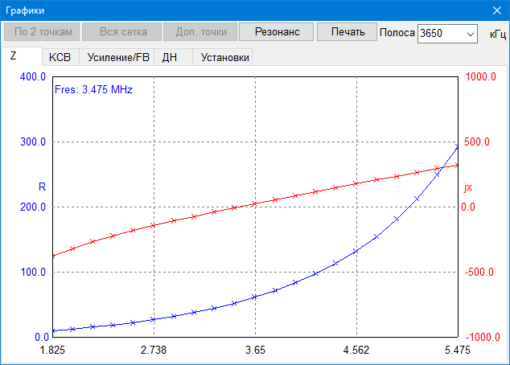
Вкладка КСВ (коэффициент стоячей волны)

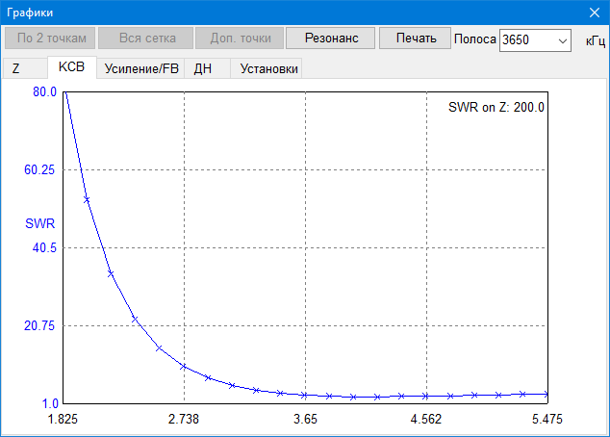

Вкладка Усиление/FB (красная линия – коэффициент усиления, синяя – отношение FB)

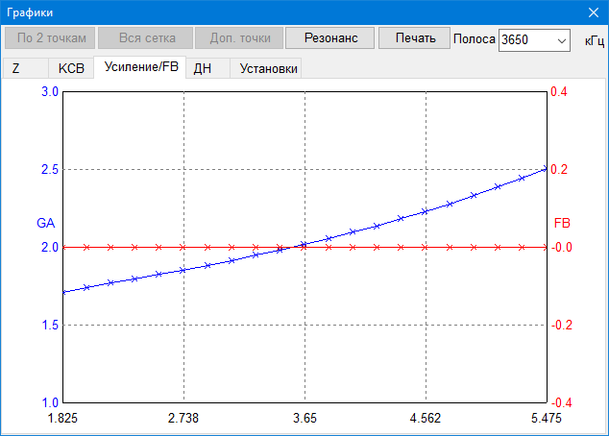

- Проанализировать графики и сделать вывод об изменении свойств антенны с частотой.

- Выбрать конкретную петлевую антенну из папки C:\MMANA-GAL_Basic\ANT\HF simple\Loop. Повторить пункты 1-5, 7,8.
- Выбрать конкретную антенну из папки C:\MMANA-GAL_Basic\ANT\VHF beams. Повторить пункты 1-5, 7,8.

- Исследование зависимости основных параметров антенны от высоты расположения над подстилающей поверхностью.
В этом пункте, мы считаем частоту сигнала постоянной F= F₀, и меняем только высоту антенны. При этом считаем, что подстилающей поверхностью является идеальная Земля. Пусть высота над подстилающей поверхностью по умолчанию для данной антенны равна h₀. Исследуем диапазон высот от h₀ до h₀ + 2λ, где λ - длина волны для частоты F₀.

Для антенны NadenDip F₀ = 3,65 МГц. λ =82,135 МГц.
Шаг по высоте λ/5= 16.427 м.

Следовательно, исследуем диапазон высот [20 м; 184,27 м] c шагом 16.427 м.
Таблица соответствующих высот приведена ниже.

h,м | 20 | 36.427 | 52.854 | 69.281 | 85.708 | 102.135 | 118.562 | 134.989 | 151.416 | 167.843 | 184.27

Пункты выполнения работы.

- Выбрать конкретную дипольную антенну из папки: C:\MMANA-GAL_Basic\ANT\HF simple\Dipole. Указать ее:
Выбрана антенна: NadenDip.maa .
- Привести ее вид, как показано на рис. 2.
- Отобразить содержимое вкладки Вычисления. Указать частоту и длину волны, на которую рассчитана антенна:
Рабочая частота антенны NadenDip 3,65 МГц, что соответствует длине волны 82,135 м.
Выбрать тип Земли «Идеальная».
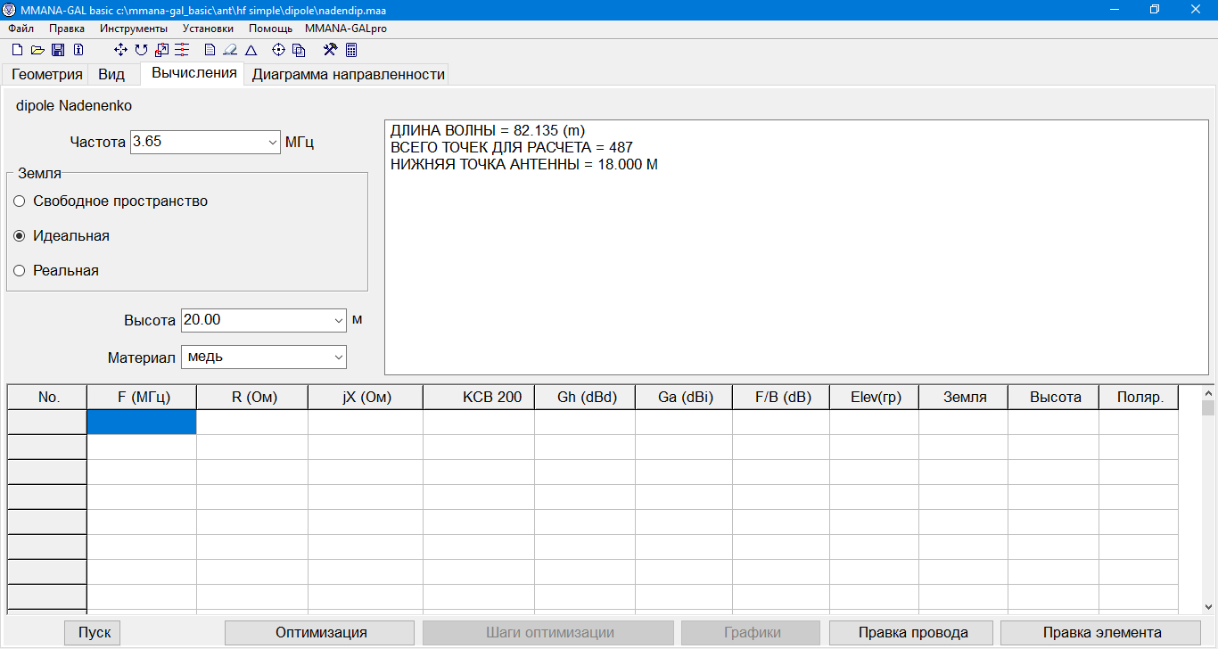
- . Указать исследуемый диапазон.
Для антенны NadenDip исследуем диапазон высот [20 м; 184,27 м] c шагом 16.427 м.
- Произвести расчет параметров антенны на центральной частоте F₀ = 3,65 МГц и для высоты h=20 м.
F (МГц) | R (Ом) | jX (Ом) | KCB 200 | Gh (dBd) | Ga (dBi) | F/B (dB) | Elev(rp) | Земля | Высота | Поляр.
3.65 | 74.85 | 54.15 | 2.9 | - | 7.48 | 0.0 | 90.0 | Идеал | 20.0 | гориз.

- Изменяя значение высоты  , рассчитываем параметры антенны в остальных точках. Строим таблицу.

F (МГц) | R (Ом) | jX (Ом) | KCB 200 | Gh (dBd) | Ga (dBi) | F/B (dB) | Elev(rp) | Земля | Высота | Поляр.
3.65 | 62.28 | 31.75 | 3.3 | — | 8.05 | 0.0 | 33.9 | Идеал. | 184.27 | гориз.
3.65 | 59.3 | 25.48 | 3.43 | — | 8.2 | 0.0 | 7.0 | Идеал. | 167.84 | гориз.
3.65 | 66.06 | 29.08 | 3.1 | — | 717 | 0.0 | 24.0 | Идеал. | 151.42 | гориз.
3.65 | 57.57 | 30.26 | 3.56 | — | 8.37 | 0.0 | 27.2 | Идеал. | 134.99 | гориз.
3.65 | 64.39 | 23.45 | 3.15 | — | 7.82 | 0.0 | 60.0 | Идеал. | 118.56 | гориз.
3.65 | 62.84 | 34.5 | 3.29 | — | 8.04 | 0.0 | 37.1 | Идеал. | 102.14 | гориз.
3.65 | 56.63 | 23.01 | 3.58 | — | 8.37 | 0.0 | 46.0 | Идеал. | 85.71 | гориз.
3.65 | 71.01 | 29.37 | 2.89 | — | 7.46 | 0.0 | 62.8 | Идеал. | 69.28 | гориз.
3.65 | 51.56 | 34.25 | 4.0 | - | 8.89 | - | 22.9 | Идеал. | 52.85 | гориз.
3.65 | 67.11 | 12.54 | 2.99 | — | 7.53 | 0.0 | 34.3 | Идеал. | 36.43 | гориз.
3.65 | 74.85 | 54.15 | 2.9 | — | 7.48 | 0.0 | 90.0 | Идеал. | 20.0 | гориз.

- Результаты расчета антенны в заданном диапазоне высот отображаем на графиках.
Z (импеданс). Синяя линия – активное сопротивление, красная – реактивное.

КСВ (коэффициент стоячей волны)

Коэффициент усиления

Зенитный угол

Далее построим диаграммы направленности для крайних значений интервала, а так же для среднего по этому интервалу..

ДН антенны NadenDip, идеальная Земля, h=184.27 м
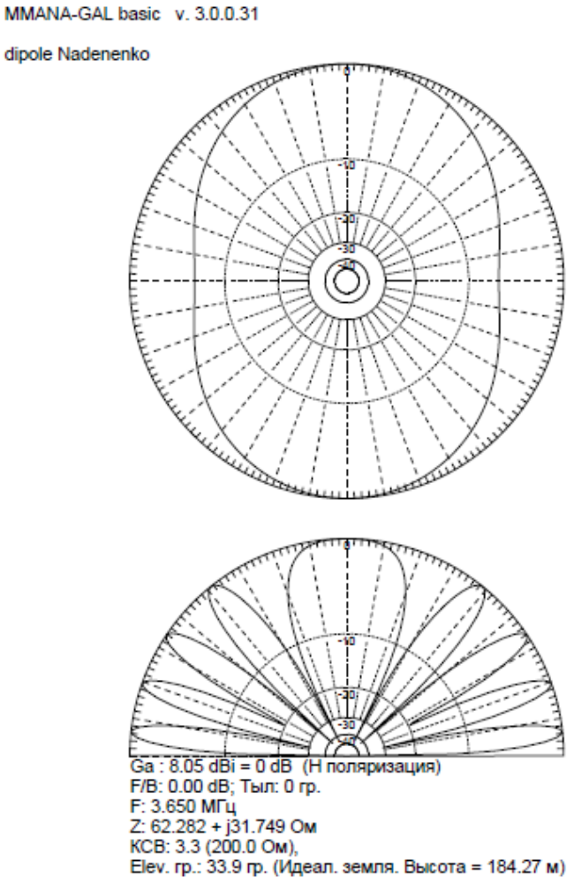
Трехмерная диаграмма направленности
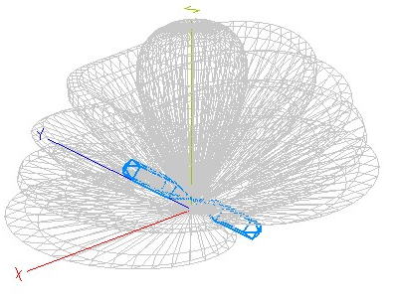

ДН антенны NadenDip, идеальная Земля, h= 102,135м
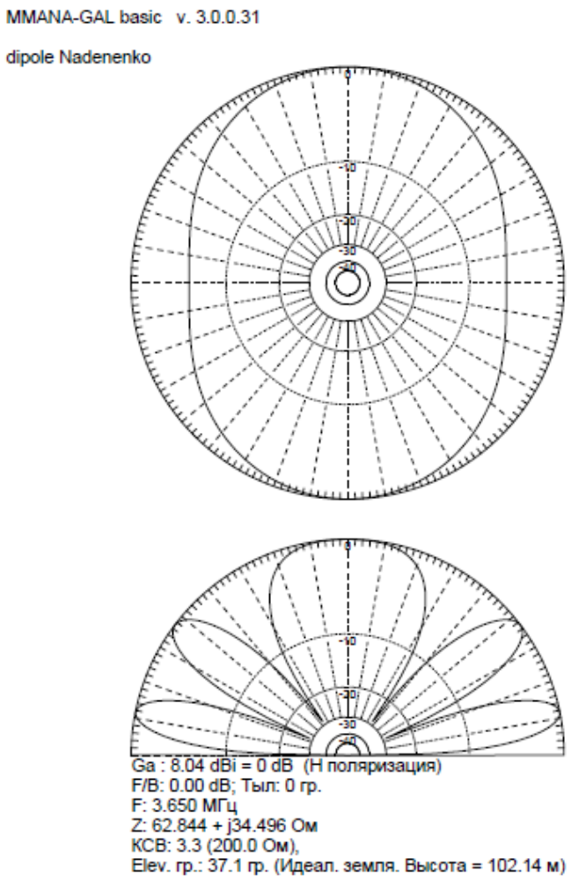
Трехмерная диаграмма направленности
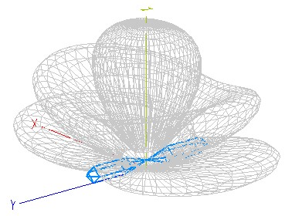

ДН антенны NadenDip, идеальная Земля, h=20 м
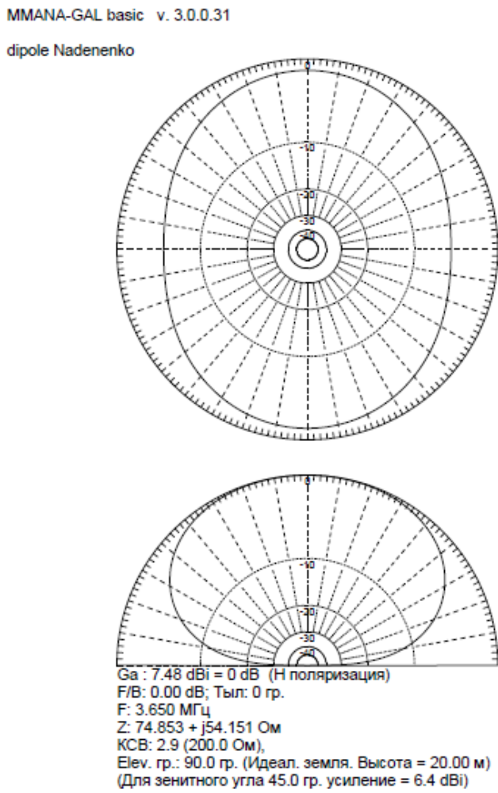
Трехмерная диаграмма направленности
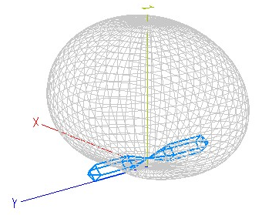

- Проанализировать графики и сделать вывод об изменении свойств антенны с высотой.

- Исследование зависимости основных параметров антенны от подстилающей поверхности.
В этом пункте мы рассмотрим зависимость основных параметров антенны от свойств подстилающей поверхности. Для этого зафиксируем частоту и высоту антенны по умолчанию F₀ и h₀ соответственно и будем менять параметры реальной Земли в соответствии с таблицей №1.
Таблица №1
тип | диэл. пр. | проводимость
Сельская местность | 13 | 6
Морская вода | 81 | 5000
Пресная вода | 80 | 1
Городская застройка | 30 | 1

Для антенны NadenDip F₀ = 3,65 МГц, h₀ =20 м.

Пункты выполнения работы.

- Выбрать конкретную дипольную антенну из папки: C:\MMANA-GAL_Basic\ANT\VHF beams. Указать ее:
Выбрана антенна: NadenDip.maa .
- Привести ее вид, как показано на рис. 2.
- Отобразить содержимое вкладки Вычисления. Указать частоту и длину волны, на которую рассчитана антенна:
Рабочая частота антенны NadenDip 3,65 МГц, что соответствует длине волны 82,135 м.
Выбрать тип Земли «Реальная».
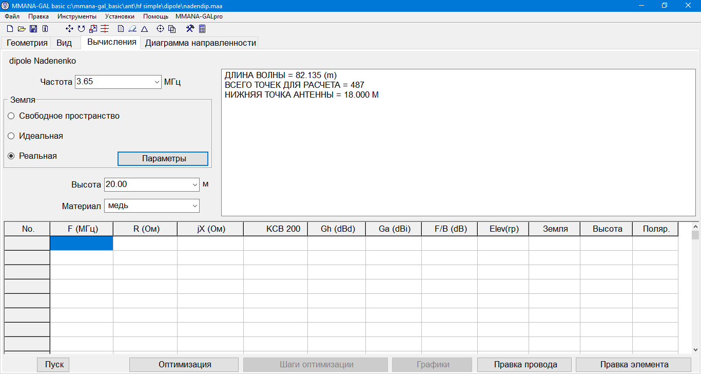
- . Открыть вкладку параметры и установить параметры из строки 1 таблицы №1 (Сельская местность)
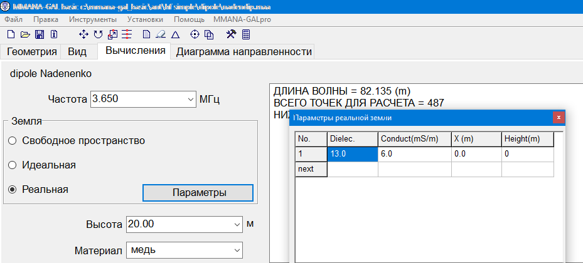

- Произвести расчет параметров антенны
F (МГц) | R (Ом) | jX (Ом) | KCB 200 | Gh (dBd) | Ga (dBi) | F/B (dB) | Elev(rp) | Земля | Высота | Поляр.
3.65 | 74.85 | 54.15 | 2.9 | - | 6.39 | 0.0 | 66.3 | Реал. | 20.0 | гориз.

- Построить соответствующие диаграммы направленности.

ДН антенны NadenDip при подстилающей поверхности типа «Сельская местность»
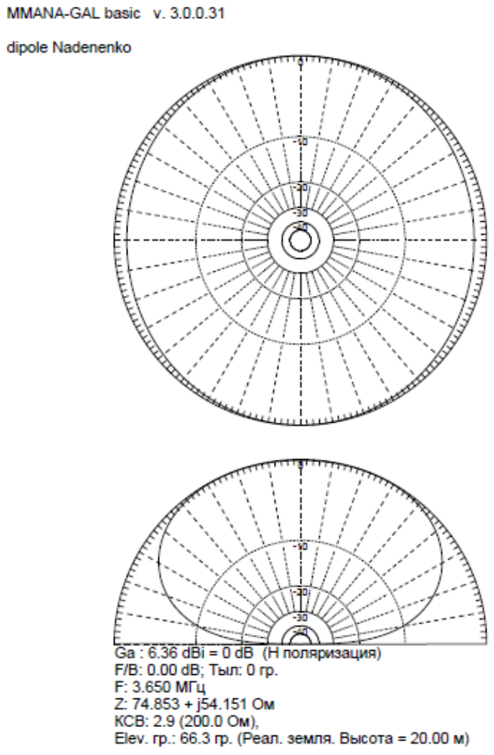

Трехмерная диаграмма направленности

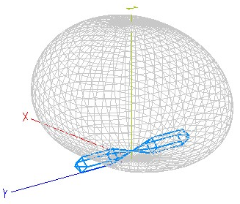

- Открыть вкладку параметры и установить параметры из строки 2 таблицы №1 (Морская вода). Повторить пункты 5-6.
- Открыть вкладку параметры и установить параметры из строки 3 таблицы №1 (Пресная вода). Повторить пункты 5-6.
Открыть вкладку параметры и установить параметры из строки 4 таблицы №1 (Городская застройка). Повторить пункты 5-6.

- Проанализировать графики и сделать вывод об изменении свойств антенны в зависимости от подстилающей поверхности.

